NOTAS DE GESTIÓN ADMINISTRATIVA

Los Estados Financieros de los entes públicos, proveen de información financiera a los principales usuarios de la misma, al Congreso y a los ciudadanos.

El objetivo del presente documento es la revelación del contexto y de los aspectos económicos financieros más relevantes que influyeron en las decisiones del período, y que deberán ser considerados en la elaboración de los estados financieros para la mayor comprensión de los mismos y sus particularidades.

De esta manera, se informa y explica la respuesta del gobierno a las condiciones relacionadas con la información financiera de cada período de gestión; además, de exponer aquellas políticas que podrían afectar la toma de decisiones en períodos posteriores.

- Las notas de gestión administrativa deben contener los siguientes puntos:

1. Introducción:
Breve descripción de las actividades principales de la entidad.
Operar y garantizar el buen funcionamiento de la prestación de los servicios de agua potable, alcantarillado sanitario y saneamiento, así como la detección, tratamiento y reusó de aguas residuales en la zona urbana del municipio de León Guanajuato.

2. Describir el panorama Económico y Financiero:

Se informará sobre las principales condiciones económico-financieras bajo las cuales el ente público estuvo operando; y las cuales influyeron en la toma de decisiones de la administración; tanto a nivel local como federal.

Los Estados Financieros del sistema de Agua Potable y Alcantarillado de León (SAPAL), presentan en todos los aspectos importantes, la situación financiera sana y estable del organismo.

3. Autorización e Historia:

Se informará sobre:

a) Fecha de creación del ente.
Fue creado mediante decreto de reglamento publicado por el H. Ayuntamiento constitucional del Municipio de León, Gto., el 9 de abril de 1985

b) Principales cambios en su estructura
Mediante publicación del 10 de diciembre 2010 en el Periódico Oficial del Gobierno del Estado de Guanajuato mediante Decreto por el cual se reforman, adicionan y derogan diversos artículos del Reglamento de los Servicios de Agua Potable y Saneamiento para el Municipio de León Guanajuato.
Mediante publicación del 2 de junio 2017 en el Periódico Oficial del Gobierno del Estado de Guanajuato mediante Decreto por el cual se reforman, adicionan y derogan diversos artículos del Reglamento de los Servicios de Agua Potable y Saneamiento para el Municipio de León Guanajuato.
4. Organización y Objeto Social:

Se informará sobre:

a) Objeto social.
Operar y garantizar el buen funcionamiento de la prestación de los servicios de agua potable, alcantarillado sanitario y saneamiento, así como la detección, tratamiento y reúso de aguas residuales en la zona urbana del municipio de León Guanajuato.
b) Principal actividad.
Suministro de agua potable, recolectar las aguas residuales y su saneamiento en la zona urbana del municipio de León, Guanajuato.
c) Ejercicio fiscal
Ejercicio Enero-Diciembre de 2017

d) Régimen jurídico
Paramunicipal, como Organismo público descentralizado de la administración pública municipal de León, Guanajuato.
e) Consideraciones fiscales del ente: revelar el tipo de contribuciones que esté obligado a pagar o retener.
Registrado ante la Secretaría de Hacienda y Crédito Público mediante RFC SAP8203102M4, como Persona moral con fines no lucrativos del Título III de la Ley del Impuesto Sobre la Renta. Conforme al cual se considera como remanente sujeto al pago de ISR, el importe de las erogaciones que efectúa y no reúnen los requisitos fiscales para su deducibilidad. En materia del Impuesto al Valor Agregado (IVA) los actos del Organismo se encuentran gravados conforme a lo establecido en los artículos 1 y 2A inciso h de la Ley del IVA.
f) Estructura organizacional básica.
*Anexar organigrama de la entidad.

Para el estudio, planeación, programación, ejecución, control y despacho de los asuntos de su competencia, SAPAL cuenta con un Consejo Directivo, un Director General y las Unidades Administrativas necesarias para el cumplimiento del objeto, funciones y atribuciones.
*Anexar organigrama de la entidad.
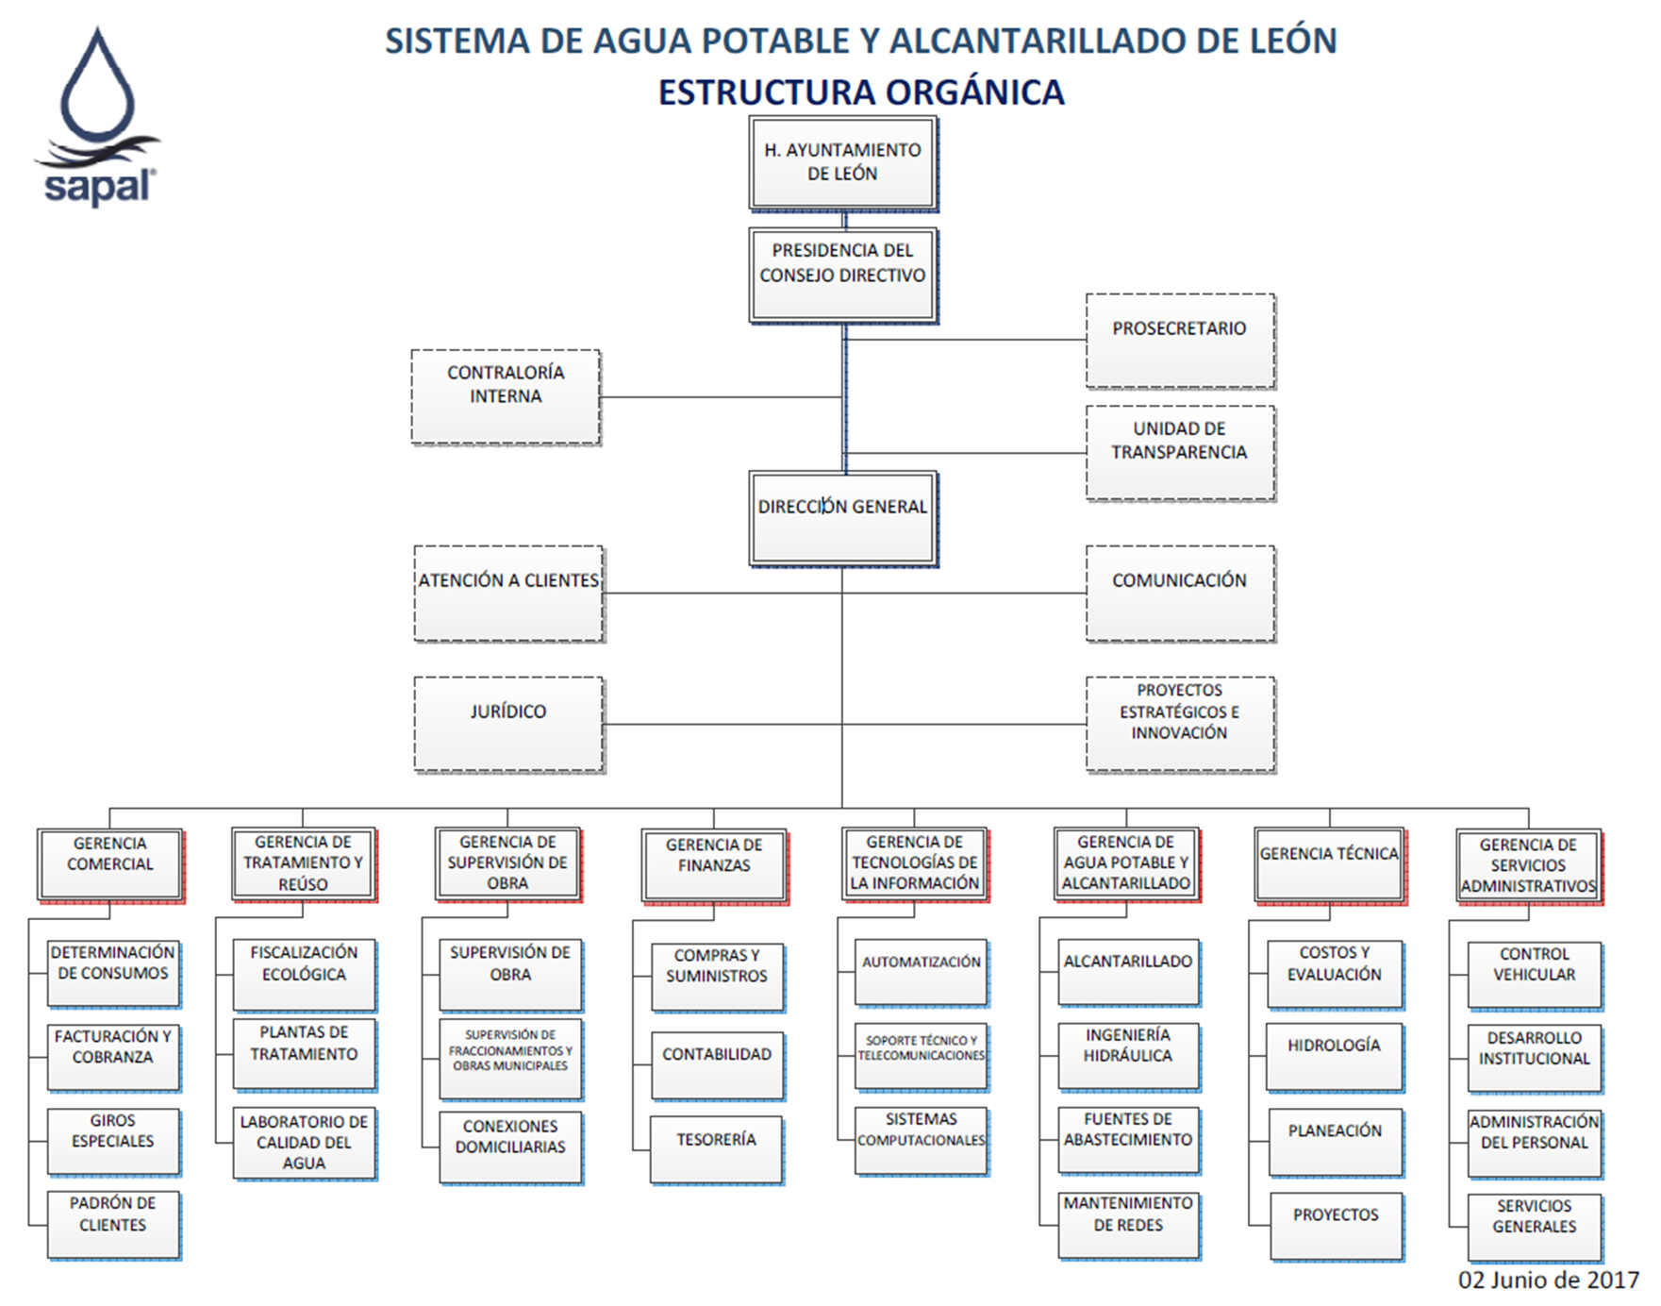

g) Fideicomisos, mandatos y análogos de los cuales es fideicomitente o fiduciario.

NOMBRE DEL FIDEICOMISO | OBJETO DEL FIDEICOMISO
FIDEICOMISO 1960 PLANTA DE TRATAMIENTO DE AGUAS RESIDUALES DE LEON | CONTITUIR EL PATRIMONIO DEL MISMO CON APORTACIÓN INICIAL Y LA CANTIDAD EQUIVALENTE A 1 MES DE AMORTIZACIÓN DE CAPITAL DE CRÉDITO MAS 1 MES DE INTERESES ORDINARIOS DEL MISMO PARA LA CONSTITUCIÓN DE UN FONDO REVOLVENTE DE PROVISIÓN, QUE SERA DESTINADO PARA CUBRIR MENSUALMENTE A BANOBRAS EL IMPORTE DE 1 DE AMORTIZACIÓN DE CAPITAL, MAS 1 MES DE INTERESES ORDINARIOS DEL CREDITO DE LA 1RA FACE
FIDEICOMISO 2115 PLANTA DE TRATAMIENTO DE AGUAS RESIDUALES DE LEON | CONTITUIR EL PATRIMONIO DEL MISMO CON APORTACIÓN INICIAL Y LA CANTIDAD EQUIVALENTE A 1 MES DE AMORTIZACIÓN DE CAPITAL DE CRÉDITO MAS 1 MES DE INTERESES ORDINARIOS DEL MISMO PARA LA CONSTITUCIÓN DE UN FONDO REVOLVENTE DE PROVISIÓN, QUE SERA DESTINADO PARA CUBRIR MENSUALMENTE A BANOBRAS EL IMPORTE DE 1 DE AMORTIZACIÓN DE CAPITAL, MAS 1 MES DE INTERESES ORDINARIOS DEL CREDITO DE LA 2DA FACE
FIDEICOMISO 3870-06-34 FONDO PRIMA DE ANTIGÜEDAD, FONDO PENSIONES POR JUBILACIONES | FONDO DE PENSIONES, JUBILACIONES Y PRIMA DE ANTIGÜEDAD

5. Bases de Preparación de los Estados Financieros:
Se informará sobre:

a) Si se ha observado la normatividad emitida por el CONAC y las disposiciones legales aplicables.
A partir del 1° de Enero de 2009 entró en vigor la Ley General de Contabilidad Gubernamental (LGCG) la cual tiene por objeto regularizar la administración contable presupuestal de los organismos del sector público, homologando así la práctica en todo el país de los sujetos de esta Ley, para tal efecto SAPAL tiene la obligación de acatar los lineamientos emitidos en la Ley antes mencionada y sus documentos derivados emitidos durante 2009, a más tardar el 31 de diciembre de 2010, excepto por los documentos denominados "Marco Conceptual de Contabilidad Gubernamental" y "Postulados básicos de Contabilidad Gubernamental", de los cuales su adopción fue de carácter obligatorio a partir del 30 de abril de 2010; sin embargo, de conformidad al acuerdo de interpretación sobre las obligaciones establecidas en los artículos transitorios de la Ley General de Contabilidad Gubernamental, aprobado el 15 de diciembre de 2010 por el Consejo Nacional de Armonización Contable, dichas obligaciones se postergaron y a continuación se muestra un resumen del acuerdo antes mencionado.
a) Disponer a más tardar el 31 de diciembre de 2010 de los siguientes documentos técnicos:

1. Marco conceptual
2. Postulados básicos
3. Clasificador por objeto del gasto
4. Clasificador por tipo del gasto
5. Clasificador por rubro de ingreso
6. Catálogo de cuentas de contabilidad
7. Momentos contables del gasto
8. Momentos contables del ingreso
9. Manual de contabilidad gubernamental
10. Principales normas de registro y valoración del patrimonio
11. Indicadores para medir avances físicos financieros

A la fecha se está en proceso de concluir las actividades para dar cumplimiento a esta disposición.

A partir del 1° de enero de 2012 realizar registros contables con base acumulativa y en apego al marco conceptual, postulados básicos, normas y metodologías que establezcan los momentos contables, clasificadores y manuales de contabilidad gubernamental armonizado y de acuerdo con las respectivas matrices de conversión con las características señaladas en la Ley General de Contabilidad Gubernamental. Así mismo a partir de la fecha señalada deberán emitir información contable, presupuestaria y programática sobre la base técnica prevista en los documentos técnicos contables referidos.

b) La normatividad aplicada para el reconocimiento, valuación y revelación de los diferentes rubros de la información financiera, así como las bases de medición utilizadas para la elaboración de los estados financieros; por ejemplo: costo histórico, valor de realización, valor razonable, valor de recuperación o cualquier otro método empleado y los criterios de aplicación de los mismos.
Norma específica de información financiera gubernamental del sector público - NEIFGSP 015 Registro contable del activo fijo.
Normas información financiera gubernamental - NIFG 012 Inventarios y NIFG 017 Bienes muebles e inmuebles.
Norma específica de información financiera gubernamental - NEIFG004 Valor de uso, depreciación-revaluación.
c) Postulados básicos.
El Organismo cumple con los elementos fundamentales que configuran el Sistema Gubernamental - Postulados básicos.

d) Normatividad supletoria. En caso de emplear varios grupos de normatividades (normatividades supletorias), deberá realizar la justificación razonable correspondiente, su alineación con los PBCG y a las características cualitativas asociadas descritas en el MCCG (documentos publicados en el Diario Oficial de la Federación, agosto 2009).
Normas de información financiera (NIF's).

e) Para las entidades que por primera vez estén implementando la base devengado de acuerdo a la Ley de Contabilidad, deberán:

*Revelar las nuevas políticas de reconocimiento:
__________________________________________________________________________________________________________________________________________________________________________________________________________________________________________

*Plan de implementación:
El Organismo considera el ingreso devengado cuando existe jurídicamente el derecho de cobro con la emisión de la facturación y los gastos devengados cuando se reciben de conformidad los bienes, servicios y obra pública con el soporte documental correspondiente.

*Revelar los cambios en las políticas, la clasificación y medición de las mismas, así como su impacto en la información financiera:
__________________________________________________________________________________________________________________________________________________________________________________________________________________________________________

6. Políticas de Contabilidad Significativas:

Se informará sobre:

a) Actualización: se informará del método utilizado para la actualización del valor de los activos, pasivos y Hacienda Pública y/o patrimonio y las razones de dicha elección. Así como informar de la desconexión o reconexión inflacionaria:
Los estados financieros cumplen con las Normas de Información Financiera (NIF's), Normas Específicas de Información Financiera Gubernamental del Sector Público (NEIFGSP), Normas Información Financiera Gubernamental (NIFG) y Normas Específica de Información Financiera Gubernamental (NEIFG), aplicables. Su preparación requiere que la administración de SAPAL, efectúe ciertas estimaciones y utilice determinados supuestos para valuar algunas de las partidas de los estados financieros y para efectuar las revelaciones que se requieren en los mismos. Sin embargo, los resultados reales pueden diferir de dichas estimaciones. La administración de SAPAL aplicando el juicio profesional considera que las estimaciones y supuestos utilizados fueron los adecuados en las circunstancias. Las principales políticas contables seguidas son las siguientes:
Reconocimiento de los efectos de la inflación: La inflación acumulada de los 3 ejercicios anuales al 31 de diciembre de 2015 es de 10.18%; por lo tanto, el entorno económico califica como entorno económico no inflacionario, entendiéndose por este, cuando la inflación acumulada de los 3 ejercicios anuales anteriores es menor al 26%; en este caso, no se deben reconocer los efectos de la inflación en los Estados financieros. Los porcentajes de inflación por los años que terminaron al 31 de diciembre de 2015 y 2014, fueron 2.13% y 4.08% respectivamente.
A partir del 1° de Enero de 2008, SAPAL suspendió el reconocimiento de los efectos de la inflación en los estados financieros; sin embargo, los activos, pasivos y patrimonio incluyen los efectos de reexpresión reconocidos hasta el 31 de diciembre de 2007.
El 1° de enero de 2008, SAPAL reclasificó la totalidad del saldo del Resultado por tenencia de activos no monetarios al Patrimonio.
Efectivo y equivalentes de efectivo: Consisten principalmente en depósitos bancarios en cuentas de cheques e inversiones en valores a corto plazo, de gran liquidez, fácilmente convertibles en efectivo y sujetos a riesgos poco significativos de cambio en valor. El efectivo se presenta a valor nominal y los equivalentes se valúan a su valor razonable, las fluctuaciones en su valor se reconocen en el Resultado Integral de Financiamiento (RIF) del periodo. Los equivalentes de efectivo están representados principalmente por opciones de renta fija.
Aportaciones del gobierno federal, estatal y municipal. Las aportaciones del gobierno federal, estatal y municipal, se registran como Cuentas por cobrar a la firma del convenio correspondiente, registrando el importe establecido en el mismo.
Infraestructura, inmuebles, maquinaria y equipo. Se registran al costo de adquisición y/o construcción. Los saldos que provienen de adquisiciones realizadas hasta el 31 de diciembre de 2007, se actualizaron aplicando factores derivados del Índice Nacional de Precios al Consumidor (INPC) hasta esa fecha. La depreciación sea calculada conforme al método de línea recta con base en la vida útil remanente de los activos como sigue:
Infraestructura agua potable 20

Infraestructura de saneamiento 20
Drenaje sanitario 20
Drenaje pluvial 20
Edificios y construcciones 20
Equipo de radiocomunicación 10
Equipo de protección y seguridad 10
Maquinaria y equipo 10
Equipo de laboratorio 10
Equipo de gas L.P. 10
Equipo de transporte 5
Mobiliario y equipo de oficina 10
Equipo de cómputo 4
Herramientas e instrumentos 10
Gastos de instalación 20

b) Informar sobre la realización de operaciones en el extranjero y de sus efectos en la información financiera gubernamental:
__________________________________________________________________________________________________________________________________________________________________________________________________________________________________________

c) Método de valuación de la inversión en acciones de Compañías subsidiarias no consolidadas y asociadas:
__________________________________________________________________________________________________________________________________________________________________________________________________________________________________________

d) Sistema y método de valuación de inventarios y costo de lo vendido:
__________________________________________________________________________________________________________________________________________________________________________________________________________________________________________

e) Beneficios a empleados: revelar el cálculo de la reserva actuarial, valor presente de los ingresos esperados comparado con el valor presente de la estimación de gastos tanto de los beneficiarios actuales como futuros:
Se valúan en proporción a los servicios prestados, considerando los sueldos actuales y se reconoce el pasivo conforme se devengan. Incluye principalmente sueldos por pagar, vacaciones, prima vacacional e incentivos.
Beneficios a los empleados por terminación, al retiro y otras. El pasivo por primas de antigüedad e indemnizaciones por terminación de la relación laboral se registra conforme se devenga, el cual se calcula por actuarios independientes con base en el método de crédito unitario proyectado utilizando tasas de interés nominales.

f) Provisiones: objetivo de su creación, monto y plazo:
Se reconocen cuando se tiene una obligación presente como resultado de un evento pasado, que probablemente resulte en la salida de recursos económicos y que pueda ser estimada razonablemente.

g) Reservas: objetivo de su creación, monto y plazo:

El criterio para la determinación de la estimación de cuentas incobrables, se toma como base los adeudos de 24 meses o más contemplando el periodo de facturación vencido al último día de cada mes.

Criterio para obsolescencia de inventarios: 2% del saldo del inventario al 31 de diciembre del periodo del ejercicio anterior.

h) Cambios en políticas contables y corrección de errores junto con la revelación de los efectos que se tendrá en la información financiera del ente público, ya sea retrospectivos o prospectivos:
__________________________________________________________________________________________________________________________________________________________________________________________________________________________________________

i) Reclasificaciones: Se deben revelar todos aquellos movimientos entre cuentas por efectos de cambios en los tipos de operaciones:
__________________________________________________________________________________________________________________________________________________________________________________________________________________________________________

j) Depuración y cancelación de saldos:
__________________________________________________________________________________________________________________________________________________________________________________________________________________________________________

7. Posición en Moneda Extranjera y Protección por Riesgo Cambiario:

Se informará sobre:

a) Activos en moneda extranjera:
__________________________________________________________________________________________________________________________________________________________________________________________________________________________________________

b) Pasivos en moneda extranjera:
__________________________________________________________________________________________________________________________________________________________________________________________________________________________________________

c) Posición en moneda extranjera:
__________________________________________________________________________________________________________________________________________________________________________________________________________________________________________

d) Tipo de cambio:
__________________________________________________________________________________________________________________________________________________________________________________________________________________________________________

e) Equivalente en moneda nacional:
__________________________________________________________________________________________________________________________________________________________________________________________________________________________________________

Lo anterior por cada tipo de moneda extranjera que se encuentre en los rubros de activo y pasivo.
Adicionalmente se informará sobre los métodos de protección de riesgo por variaciones en el tipo de cambio.

8. Reporte Analítico del Activo:

Debe mostrar la siguiente información:

a) Vida útil o porcentajes de depreciación, deterioro o amortización utilizados en los diferentes tipos de activos:
__________________________________________________________________________________________________________________________________________________________________________________________________________________________________________

b) Cambios en el porcentaje de depreciación o valor residual de los activos:
__________________________________________________________________________________________________________________________________________________________________________________________________________________________________________

c) Importe de los gastos capitalizados en el ejercicio, tanto financieros como de investigación y desarrollo:
__________________________________________________________________________________________________________________________________________________________________________________________________________________________________________

d) Riegos por tipo de cambio o tipo de interés de las inversiones financieras:
__________________________________________________________________________________________________________________________________________________________________________________________________________________________________________

e) Valor activado en el ejercicio de los bienes construidos por la entidad:
__________________________________________________________________________________________________________________________________________________________________________________________________________________________________________

f) Otras circunstancias de carácter significativo que afecten el activo, tales como bienes en garantía, señalados en embargos, litigios, títulos de inversiones entregados en garantías, baja significativa del valor de inversiones financieras, etc.:
__________________________________________________________________________________________________________________________________________________________________________________________________________________________________________

g) Desmantelamiento de Activos, procedimientos, implicaciones, efectos contables:
__________________________________________________________________________________________________________________________________________________________________________________________________________________________________________

h) Administración de activos; planeación con el objetivo de que el ente los utilice de manera más efectiva:
__________________________________________________________________________________________________________________________________________________________________________________________________________________________________________
Adicionalmente, se deben incluir las explicaciones de las principales variaciones en el activo, en cuadros comparativos como sigue:

a) Inversiones en valores:
__________________________________________________________________________________________________________________________________________________________________________________________________________________________________________

b) Patrimonio de Organismos descentralizados de Control Presupuestario Indirecto:
__________________________________________________________________________________________________________________________________________________________________________________________________________________________________________

c) Inversiones en empresas de participación mayoritaria:
__________________________________________________________________________________________________________________________________________________________________________________________________________________________________________

d) Inversiones en empresas de participación minoritaria:
__________________________________________________________________________________________________________________________________________________________________________________________________________________________________________

e) Patrimonio de organismos descentralizados de control presupuestario directo, según corresponda:
__________________________________________________________________________________________________________________________________________________________________________________________________________________________________________

9. Fideicomisos, Mandatos y Análogos:

Se deberá informar:

a) Por ramo administrativo que los reporta:
__________________________________________________________________________________________________________________________________________________________________________________________________________________________________________

b) Enlistar los de mayor monto de disponibilidad, relacionando aquéllos que conforman el 80% de las disponibilidades:
__________________________________________________________________________________________________________________________________________________________________________________________________________________________________________

10. Reporte de la Recaudación:

a) Análisis del comportamiento de la recaudación correspondiente al ente público o cualquier tipo de ingreso, de forma separada los ingresos locales de los federales:
__________________________________________________________________________________________________________________________________________________________________________________________________________________________________________

b) Proyección de la recaudación e ingresos en el mediano plazo:
__________________________________________________________________________________________________________________________________________________________________________________________________________________________________________

11. Información sobre la Deuda y el Reporte Analítico de la Deuda:

Se informará lo siguiente:

a) Utilizar al menos los siguientes indicadores: deuda respecto al PIB y deuda respecto a la recaudación tomando, como mínimo, un período igual o menor a 5 años.

b) Información de manera agrupada por tipo de valor gubernamental o instrumento financiero en la que se considere intereses, comisiones, tasa, perfil de vencimiento y otros gastos de la deuda.
* Se anexara la información en las notas de desglose.

12. Calificaciones otorgadas:

Informar, tanto del ente público como cualquier transacción realizada, que haya sido sujeta a una calificación crediticia:
__________________________________________________________________________________________________________________________________________________________________________________________________________________________________________

13. Proceso de Mejora:

Se informará de:

a) Principales Políticas de control interno:
Las políticas de control interno se encuentran en el Sistema de Gestión Integral con base en las normas ISO-9001:2000 e ISO-14001:2004

b) Medidas de desempeño financiero, metas y alcance:
Se encuentran comprendidas en el Programa Operativo Anual (POA)

14. Información por Segmentos:

Cuando se considere necesario se podrá revelar la información financiera de manera segmentada debido a la diversidad de las actividades y operaciones que realizan los entes públicos, ya que la misma proporciona información acerca de las diferentes actividades operativas en las cuales participa, de los productos o servicios que maneja, de las diferentes áreas geográficas, de los grupos homogéneos con el objetivo de entender el desempeño del ente, evaluar mejor los riesgos y beneficios del mismo; y entenderlo como un todo y sus partes integrantes.

Consecuentemente, esta información contribuye al análisis más preciso de la situación financiera, grados y fuentes de riesgo y crecimiento potencial de negocio.

15. Eventos Posteriores al Cierre:

El ente público informará el efecto en sus estados financieros de aquellos hechos ocurridos en el período posterior al que informa, que proporcionan mayor evidencia sobre eventos que le afectan económicamente y que no se conocían a la fecha de cierre.

16. Partes Relacionadas:

Se debe establecer por escrito que no existen partes relacionadas que pudieran ejercer influencia significativa sobre la toma de decisiones financieras y operativas:
__________________________________________________________________________________________________________________________________________________________________________________________________________________________________________

17. Responsabilidad sobre la presentación razonable de los Estados Financieros:

Los Estados Financieros deberán estar rubricados en cada página de los mismos e incluir al final la siguiente leyenda: “Bajo protesta de decir verdad declaramos que los Estados Financieros y sus notas, son razonablemente correctos y son responsabilidad del emisor”.

Recomendaciones
Nota 1: Las notas de Gestión Administrativa sólo se presentarán en medio magnético, las notas que no estén contempladas en el formato se agregarán libremente al mismo.

